**FAKTOR-FAKTOR YANG BERHUBUNGAN DENGAN STATUS GIZI PADA BALITA DI PUSKESMAS PAAL MERAH II**

**KOTA JAMBI TAHUN 2020**



**OLEH :**

**RISMAWATI**

**NIM : 183001040076**

**PROGRAM STUDI S1 KEBIDANAN**

**FAKULTAS KESEHATAN DAN FARMASI**

**UNIVERSITAS ADIWANGSA JAMBI**

**TAHUN 2020**

**SKRIPSI**

**FAKTOR-FAKTOR YANG BERHUBUNGAN DENGAN STATUS GIZI PADA BALITA DI PUSKESMAS PAAL MERAH II**

**KOTA JAMBI TAHUN 2020**

**Diajukan Sebagai Salah Satu Syarat Untuk Memperoleh Gelar**

**Sarjana Kebidanan**



**OLEH :**

**RISMAWATI**

**NIM : 183001040076**

**PROGRAM STUDI S1 KEBIDANAN**

**FAKULTAS KESEHATAN DAN FARMASI**

**UNIVERSITAS ADIWANGSA JAMBI**

**TAHUN 2020**

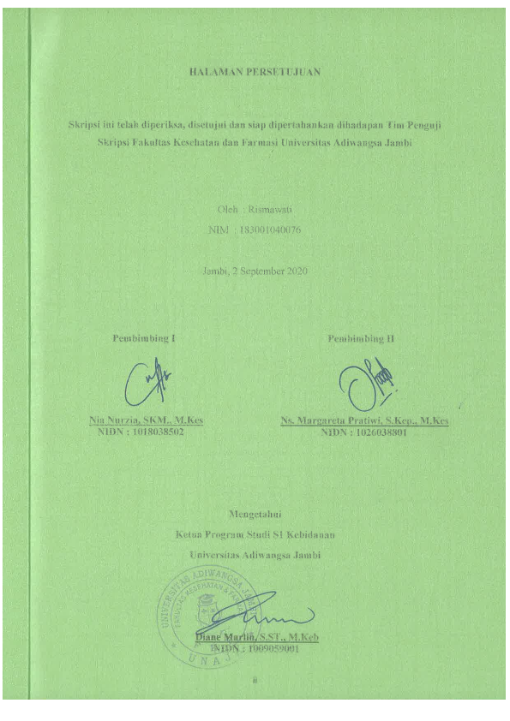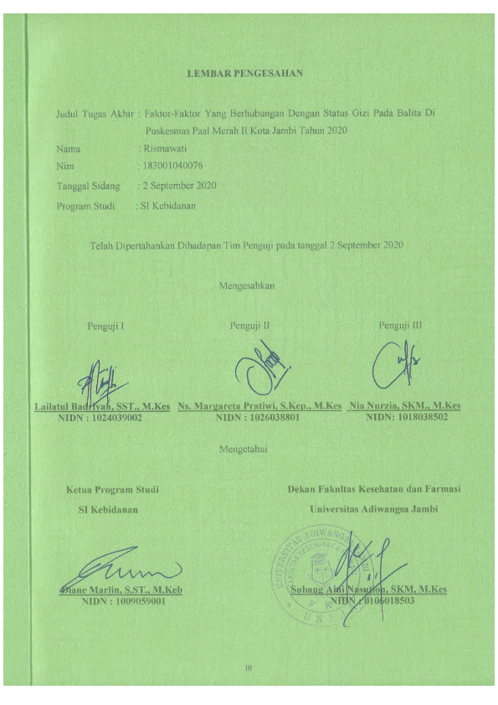

**ABSTRAK**

**Rismawati 183001040076**

**Faktor-Faktor Yang Berhubungan Dengan Status Gizi Pada Balita Di Puskesmas Paal Merah II Kota Jambi Tahun 2020**

**Tugas Akhir Program Studi S1 Kebidanan Universitas Adiwangsa Jambi Tahun 2020**

Balita merupakan anak yang telah menginjak usia diatas satu tahun, dalam artian khusus anak yang berusia dibawah 5 tahun. Status gizi yang baik pada balita perlu mendapatkan perhatian lebih karena ketika status gizi balita buruk dapat menghambat pertumbuhan fisik, mental maupun kemampuan berfikir dan tentu saja akan menurunkan produktivitas kerja. Proporsi status gizi buruk dan gizi kurang pada balita di Indonesia tahun 2018 sebanyak 17.7%. Data dari Dinas Kesehatan Provinsi Jambi tahun 2018 cakupan status gizi kurang dan buruk sebanyak 325 (1.1%) dan 49 (0.2%) penderita Kekurangan energy dan protein mengakibatkan pertumbuhan dan perkembangan balita terganggu. Gangguan asupan gizi yang bersifat akut menyebabkan anak kurus kering yang disebut dengan *wasting.*

Tujuan penelitian ini adalah untuk mengetahui faktor-faktor yang berhubungan dengan status gizi pada balita di Puskesmas Paal Merah II Kota Jambi Tahun 2020. Penelitian ini merupakan penelitian *analitik deskriptif* dengan *desain cross sectional* dengan teknik pengambilan sampel dilakukan dengan cara *accidental sampling*. Populasi dalam penelitian ini sebanyak 20 responden dilakuakan dengan cara datang kerumah-rumah, dilaksanakan pada tanggal 28-29 Agustus 2020.

Hasil penelitian ini dimana status gizi balita yang kurang 17 (85%) balita, pengetahuan yang kurang 15 (75%) ibu, status ekonomi rendah 17 (85%) dan riwayat tidak ASI ekslusif 16 (80%) balita. Terdapat hubungan antara pengetahuan dengan status gizi balita hasil p value = 0,00, terdapat hubungan status ekonomi orang tua dengan status gizi balita hasil p value = 0,00 dan terdapat hubungan riwayat pemberian ASI ekslusif dengan status gizi balita hasil p value 0,01.

Diharapkan bahwa penelitian ini akan digunakan sebagai referensi bagi kampus terhadap status gizi pada balita, sehingga penelitian ini nantinya dapat digunakan oleh Ibu untuk meningkatkan status gizi pada balita dan dapat memberikan informasi tambahan bagi peneliti selanjutnya dengan mengganti atau menambahkan variabel yang ada terkait dengan deskripsi status gizi pada balita.

**Reading list: : 36 (2010-2019) 13 Journal (2012-2019)**

**Keywords : *Pengetahuan, Status Ekonomi dan ASI Eksklusif***

**ABSTRACT**

**Rismawati 183001040076**

**Factors Related To The Nutrition Status Of Children At Puskesmas Paal Merah Ii Jambi City In 2020**

**Final Project for Undergraduate Program in Midwifery, Adiwangsa University, Jambi, in 2020**

Toddlers are children who have reached the age of one year, in a special sense children over the age of 5 years. Good nutritional status in toddlers needs more attention because of poor nutritional status which can hinder physical growth, or the ability to think and of course will reduce work productivity. The status of the proportion of malnutrition and malnutrition among children under five in Indonesia in 2018 was 17.7%. Data from the Jambi Provincial Health Office in 2018 the coverage of malnutrition and malnutrition was 325 (1.1%) and 49 (0.2%) sufferers. Lack of energy and protein resulted in impaired growth and development of children under five. Acute disruption of nutritional intake causes children to become emaciated which is called wasting.

The purpose of this study was to determine the factors related to the nutritional status of children under five at Paal Merah II Public Health Center Jambi City in 2020. This study was a descriptive analytical study with a cross sectional design with the sampling technique carried out by accidental sampling. The population in this study of 20 respondents was carried out by coming to homes, held on August 28-29, 2020.

The results of this study were 17 (85%) under-five under five, poor knowledge of 15 (75%) mothers, 17 (85%) low economic status and a history of not exclusively breastfed 16 (80%) under five. There is a relationship between knowledge and nutritional status of children under five results p value = 0.00, there is a relationship between the economic status of parents and nutritional status of children under five results p value = 0.00 and there is a relationship between the history of exclusive breastfeeding and nutritional status of children under five results p value 0.01 .

It is hoped that this research will be used as a reference for the campus on the nutritional status of toddlers, so that this research can later be used by mothers to improve the nutritional status of toddlers and can provide additional information for further researchers by replacing or adding existing variables related to the description of nutritional status. in toddlers.

**Reading list: : 36 (2010-2019) 13 Journal (2012-2019)**

**Keywords : Knowledge, Economic Status and**

**Exclusive *Breastfeeding***

**BAB I**

**PENDAHULUAN**

* 1. **Latar Belakang**

Gizi menjadi bagian sangat penting dalam pertumbuhan dan perkembangan. Gizi di dalamnya memiliki keterkaitan yang erat dengan kesehatan dan kecerdasan. Oleh sebab itu, gizi menjadi salah satu penentu kualitas sumber daya manusia. Status gizi yang baik pada balita perlu mendapatkan perhatian lebih karena ketika status gizi balita buruk dapat menghambat pertumbuhan fisik, mental maupun kemampuan berfikir dan tentu saja akan menurunkan produktivitas kerja. Jenis makanan dan cara pemberian perlu sesuai dengan keadaan pertumbuhan badan dan perkembangan kecerdasannya sehingga akan diperoleh gizi yang seimbang untuk balita (Hasdianah, 2014).

Pada masa balita, pertumbuhan fisik balita relatif lebih lambat dibandingkan dengan masa bayi, tetapi perkembangan motoriknya berjalan lebih cepat. Balita sering mengalami penurunan nafsu makan sehingga tampak lansing dan berotot, dan balita mulai belajar jalan. Pada mulanya balita berdiri tegak dan kaku kemudian berjalan dengan berpegangan (Ambarwati, 2012). Masalah masyarakat sudah di anggap serius bila prevalensi kurus antara 10.0-14.0%, dan dianggap keritis bila besar dari 15.0% (WHO, 2010).

Proporsi status gizi buruk dan gizi kurang pada balita di Indonesia tahun 2018 sebanyak 17.7% dimana gizi buruk sebanyak 3.9% dan gizi kurang sebanyak 13.8%. Sedangkan proporsi status gizi sangat pendek dan pendek pada balita tahun 2018 sebanyak 30.8% yang terdiri dari sangat pendek 11.5% dan pendek sebanyak 19.3%. Provinsi Jambi proporsi status gizi sangat pendek dan pendek pada balita tahun 2018 sebanyak 30.6% (Riskesdas, 2018).

Kecenderungan prevalensi status gizi gabungan indikator TB/U dan BB/PB secara nasional. Berdasarkan Riskesdas 2018 proporsi status gizi sangat pendek dan pendek pada balita menurut provinsi angka kejadian balita pendek di Indonesia sebanyak 17.1% dan sangat pendek 12.8% dengan total keseluruhan 29.9%. dari 35 Provinsi yang ada di Indonesia terdapat 18 provinsi dengan prevalensi tinggi 30%-<40% dimana yang salah satu dari 18 provinsi tersebut adalah Jambi (Riskesdas, 2018).

Berdasarkan data yang diperoleh dari Dinas Kesehatan Kota Jambi pada tahun 2018 cakupan status gizi kurang dan buruk di Kota Jambi pada tahun pada tahun 2018 cakupan status gizi kurang dan buruk sebanyak 325 (1.1%) dan 49 (0.2%) penderita. Untuk lebih jelasnya dapat dilihat pada tabel 1.1

**Tabel 1.1**

**Cangkupan Status Gizi Balita Tahun 2018**

|  |  |  |  |  |  |  |
| --- | --- | --- | --- | --- | --- | --- |
| **No** | **Puskesmas** | **Sasaran** | **Gizi Kurang** | | **Gizi Buruk** | |
| **ABS** | **%** | ABS | **%** |
| 1 | Putri Ayu | 3.666 | 26 | 0.7 | 4 | 0.1 |
| 2 | Aur Duri | 1.233 | 7 | 0.6 | 0 | 0.0 |
| 3 | S IV Sipin | 2.144 | 22 | 1.0 | 2 | 0.1 |
| 4 | T. Pinang | 1.539 | 11 | 0.7 | 0 | 0.0 |
| 5 | T. Banjar | 832 | 6 | 0.7 | 3 | 0.4 |
| 6 | P. Selincah | 2.591 | 12 | 0.5 | 0 | 0.0 |
| 7 | Pakuan Baru | 2.274 | 2 | 0.1 | 1 | 0.0 |
| 8 | T. Bakung | 1.177 | 6 | 0.5 | 0 | 0.0 |
| 9 | Kebun Kopi | 818 | 21 | 2.6 | 1 | 0.1 |
| 10 | Pal Merah I | 975 | 7 | 0.7 | 2 | 0.2 |
| 11 | Pal Merah II | 574 | 6 | 1.0 | 10 | 1.7 |
| 12 | Olak Kemang | 568 | 27 | 4.8 | 1 | 0.2 |
| 13 | Tahlul Yaman | 820 | 8 | 1.0 | 1 | 0.1 |
| 14 | Koni | 766 | 23 | 3.0 | 0 | 0.0 |
| 15 | Paal V | 1.498 | 31 | 2.1 | 10 | 0.7 |
| 16 | Paal X | 1.360 | 25 | 1.8 | 0 | 0.0 |
| 17 | Kenali Besar | 1.208 | 8 | 0.7 | 2 | 0.2 |
| 18 | Rawasari | 3.153 | 21 | 0.7 | 1 | 0.0 |
| 19 | Simp.Kawat | 881 | 36 | 4.1 | 11 | 1.2 |
| 20 | Kebun Handil | 2.028 | 20 | 1.0 | 0 | 0.0 |
| Kota Jambi | | 30.105 | 325 | 1.1 | 49 | 0.2 |

**Cakupan Status Gizi**

uSumber : Dinas Kesehatan Kota Jambi

Berdasarkan tabel 1.1 dari 20 Puskesmas yang ada di Kota Jambi status gizi balita menurut kategori gizi kurang cakupan tertinggi terdapat pada Puskesmas Olak Kemang sebanyak 27(4.8%) penderita dan kategori gizi buruk juga terdapat di Puskesmas Paal Merah II yaitu sebanyak 10(1.7%) penderita, dan pada Puskesmas Simpang Kawat cakupan gizi kurang sebanyak 36 balita (4.1%) dan gizi buruk sebanyak 11 balita (1.2%) dan merupakan cakupan tertinggi nomor 2 baik dari gizi kurang maupun gizi buruk. Berdasarkan data yang diperoleh dari Puskesmas Paal Merah II pada tahun 2019 cakupan gizi kurang sebanyak 33 balita (3.8%), gizi buruk 13 balita (1%), gizi lebih sebanyak 4 balita (0.4%).

Gizi buruk merupakan suatu keadaan kondisi yang mana seseorang balita yang memiliki kekurangan asupan nutrisi, atau dalam arti lain balita tersebut memiliki nutrisi dibawah rata-rata umumnya balita normal. Nutrisi yang di maksud ialah bisa berupa protein, kalori serta karbohidrat. Di negara Indonesia, sebuah kasus seperti Kurang Energi Protein (KEP) tersebut masih menjadi masalah bagi negara Indonesia yang mana masih banyak dijumpai dimana-mana pada seorang balita. Indikasi Untuk Gizi Buruk Bagi balita yang sedang menderita KEP ringan serta sedang, gejala yang dapat di lihat pada balita tersebut ialah badan kondisinya yang sangat nampak kurus dan kering (Thamrin, 2014).

Kekurangan energi dan protein mengakibatkan pertumbuhan dan perkembangan balita terganggu. Gangguan asupan gizi yang bersifat akut menyebabkan anak kurus kering yang disebut dengan *wasting.Wasting* merupakan berat badan anak tidak sebanding dengan tinggi badannnya. Jika kekurangan bersifat menahun (kronik), sedikit demi sedikit, tetapi dalam jangka waktu yang lama maka akan terjadi keadaan dimana anak menjadi pendek dan tinggi badan tidak sesuai dengan usianya walaupun secara sekilas anak tidak kurus (Marimbi, 2010).

Ketidaktahuan mengenai informasi tentang gizi dapat menyebabkan kurangnya mutu atau kualitas gizi makanan keluarga khususnya makanan yang dikonsumsi balita. Salah satu penyebab gangguan gizi adalah kurangnya pengetahuan gizi dan kemampuan seseorang menerapkan informasi tentang gizi dalam kehidupan sehari-hari. Tingkat pengetahuan gizi ibu mempengaruhi sikap dan perilaku dalam memilih bahan makanan, yang lebih lanjut akan mempengaruhi keadaan gizi keluarganya.

ASI memiliki banyak manfaat, misalnya meningkatkan imunitas anak terhadap penyakit. Kurangnya pemberian ASI dan pemberian MP-ASI yang trelalu dini dapat meningkatkan resiko terjadinya stunting terutama pada awal kehidupan. Besarnya pengaruh ASI ekslusif terhadap status gizi anak membuat WHO merekomendasikan agar menerapkan intervensi peningkatan pemberian ASI selama 6 bulan pertama sebagai salah satu langkah untuk mencapai WHO *Global Nutrition Targets* 2025 menegenai penurunan jumlah *stunting* pada anak di bawah lima tahun (WHO, 2014).

Keluarga dengan pendapatan kurang, biasanya terdapat keterbatasan dalam pemberian makanan bergizi, pendidikan dan pemenuhan kebutuhan primer lainnya untuk balita. Keluarga sulit memfasilitasi balita untuk mencapai tingkat pertumbuhan dan perkembangan balita yang optimal sesuai dengan tahapan usianya (Maryunani, 2010).

Berdasarkan wawancara yang dilakukan penulis terhadap 10 ibu balita terdapat 8 ibu balita (80%) orang tua tidak mengetahui asupan gizi yang baik, tidak memberikan ASI eksklusif, dan tidak memiliki pendapatan tetap. Sedangkan 2 ibu balita lainnya, diketahui orang tua balita juga tidak mengetahui tentang asupan makan yang baik bagi balita namun memberikan ASI eksklusif kepada balita. Hanya 1 balita mendapatkan ASI ekslusif, dan mayoritas orang tua tidak memiliki penghasilan tetap.

Berdasarkan permasalahan tersebut penulis tertarik ingin melakukan penelitian tentang “Faktor-faktor yang berhubungan dengan status gizi pada balitadi Puskesmas Paal Merah IIKota Jambi Tahun 2020”.

* 1. **Rumusan Masalah**

Berdasarkan uraian latar belakang permasalahan diatas, maka rumusan masalah penelitian ini adalah masih tingginya angka kejadian gizi buruk di Puskesmas Paal Merah II sebanyak 10 balita (1.7%) maka pertanyaan dalam penelitian ini“apasaja Faktor-faktor yang berhubungan dengan status gizi pada balita di Puskesmas Paal Merah II Kota Jambi Tahun 2020?”.

* 1. **Tujuan Penelitan**

1. **Tujuan Umum**

DiketahuinyaFaktor-faktor yang berhubungan dengan status gizi pada balita di Puskesmas Paal Merah II Kota Jambi Tahun 2020

1. **Tujuan Khusus**
2. Diketahuinya gambaran Status Gizi pada Balita di Puskesmas Paal Merah IIKota Jambi Tahun 2020.
3. Diketahuinya gambaran Pengetahuan Ibu Balita di Puskesmas Paal Merah II Kota Jambi Tahun 2020.
4. Diketahuinya gambaran Riwayat Pemberian ASI Esklusif pada Balita di Puskesmas Paal Merah II Kota Jambi Tahun 2020.
5. Diketahuinya gambaran Status Ekonomi orang tua di Puskesmas Paal Merah II Kota Jambi Tahun 2020.
6. Diketahuinya hubungan Pengetahuan Ibu denganStatus Gizi pada balita di Puskesmas Paal Merah II Kota Jambi Tahun 2020.
7. Diketahuinya hubungan Riwayat ASI Eksklusif dengan Status Gizi pada balita di Puskesmas Paal Merah II Kota Jambi Tahun 2020.
8. Diketahuinya hubungan Status Ekonomi dengan Gizi Buruk pada balita di Puskesmas Paal Merah II Kota Jambi Tahun 2020
   1. **Manfaat Penelitian**
9. **Bagi Dinas Kesehatan Kota Jambi**

Sebagai bahan informasi bagi Dinas Kesehatan untuk membuat kebijakan dan program dalam meningkatkan promosi kesehatan mengenai status gizi balita agar ibu balita dapat mencegah terjadinya gizi kurang dan buruk pada balita.

1. **Bagi Puskesmas Paal Merah II**

Sebagai masukan informasi dengan gizi balita dan perkembangan balita sehingga dapat membantu dalam memberikan penyuluhan dan informasi terhadap masyarakat khususnya ibu yang mempunyai balita.

1. **Bagi Insitusi Pendidikan**

Hasil penelitian ini dijadikan sebagai bahan referensi dalam pembelajaran tentang gizi balita dan perkembangan balita.

1. **Bagi Peneliti Selanjutnya**

Sebagai bahan informasi untuk penelitian selanjutnya yang akan melakukan penelitian tentang gizi balita dengan desain yang berbeda.

* 1. **Ruang Lingkup Penelitian**

Penelitian ini merupakan penelitian *analitik deskriptif* dengan *desain cross sectional* untuk melihat Faktor-faktor yang berhubungan dengan status gizi pada balita di Puskesmas Paal Merah II Kota Jambi Tahun 2020. Penelitian ini dilakukan *door to door* (pintu ke pintu) pada tanggal 28 s/d 29 Agustus 2020. Jumlah sampel 20 responden. Teknik pengambilan sampel dilakukan dengan cara *accidental sampling*. Pengumpulan data dalam penelitian ini dengan menggunakan Antropometri dan Kuesioner. Analisa data dalam penelitian ini secara *Univariat* dan *Bivariat.*

**DAFTAR PUSTAKA**

Ambarwati, 2010. *Buku pintar asuhan keperawatan bayi dan balita.*  Yogyakarta : Cakrawala ilmu.

Arikunto, Suharmi. 2010. *Prosedur Penelitian Suatu Pendekatan Praktik Edisi* VI. Jakarta: Rineka Cipta

Aspuah & Proverawati, 2009. *Hubungan pemenuhan kebutuhan gizi ibu dengan kelancaran AIR Susu Ibu (ASI).* Manado : Program Studi Ilmu Keperawatan Fakultas Kedokteran

Dinas Kesehatan Kota Jambi 2018 & 2019

Hasdianah, 2010. *Gizi pemanfaatan gizi, diet danobesitas* Yogyakarta : Nuha Medika

Hassiotao, Underhill, 2013. *Immune Cells in Breast Milk* Incr*ease During Infections Og The Mother And Infant.* Australian Medical Journal.AMJ, 6(11) : 580-685

Hidayat, aziz 2012. *Metode Penelitian Dan Teknik Analisis Data.* Jakarta : Salemba Medika.

Kemenkes RI, 2017. *Buku saku pemantauan status gizi balita.* Gerakan Masyarakat Hidup Sehat

Kemenkes RI, 2018. Profil Kesehatan Indonesia

Lastanto, 2015. *Analisis Faktor yang Mempengaruhi Kejadian Balita Gizi Kurang di Wilayah Kerja Puskesamas Cebongan.* Skripsi. STIKES Kusuma Husada.

Marmi, 2013. *Gizi dalam kesehatan Produksi.* Yogyakarta : Pustaka Belajar

Maryunani, anik 2010. *Asuhan kebidanan pada anak dan balita.* Yogyakarta : Nuha Medika

Nilakesuma, Aisyah. 2015. *Hubungan status gizi balita dengan pemberian ASI eksklusif, Tingkat pendidikan ibu dan status ekomomi keluarga diwilayah kerja Pukesmas Padang Pasir.* Jakarta : Jurnal Kesehatan Andalas.

Nirwana, A. 2014. *ASI dan Susu Formula.* Yogyakarta : Nuha Medika

Nurzula, Firdawsyi. 2017. *Analisis terhadap faktor-faktor penyebab gizi kurang pada balita di Desa Banyuanyar Kecamatan Kalibaru Banyuwangi.* Jakarta : Juranal Kesehatan Rustida

Notoatmodjo, Soekidjo 2010. *Metdologi Penelitian Kesehatan.* Jakarta :Rineka Cipta.

Notoatmodjo, 2012*. Promosi Kesehatan & Perilaku Kesehatan.* Jakarta :Rineka Media.

Notoatmodjo, Soekidjo 2014. *Ilmu Perilaku Kesehatan.* Jakarta : Rineka Cipta.

Nyoman, Dewi dkk. 2017. *Penilaian Status Gizi.* Jakarta : Buku Kedokteran.

Oktavianis, 2016. *Faktor-faktor yang Berhubungan dengan Status Gizi pada Balita di Puskesmas Lubuk Kilangan.* Padang : Jurnal Human Care.

Proverawati, 2009. *Gizi untuk kebidanan.* Yogyakarta : Nuha Medika

Proverawati, 2011. *Ilmu gizi untuk keperawatan dan gizi kesehatan.* Yogyakarta : Nuha Medika.

Putri, 2013. *Hubungan antara pemberian ASI eksklusif dan ASI non eksklusif dengan pertumbuhan pada bayi 0-6 bulan di Desa Giripurwo, Wonogo.* Surakarta : Fakultas Kedokteran

Putra, Sitiavana, 2012. *Asuhan Neonatus Bayi dan Balita Untuk Keperawatan dan Kebidanan.* Jogjakarta : D-Medika.

Priyoto, 2014. *Teori Sikap dan Prilaku dalam Kesehatan.* Yogyakarta : Nuha Medika

Rahardjo, 2012. *Ilmu Kesehatan Bayi dan Balita.* Yogyakarta : Nuha Medika.

Rahmawati, Ima, 2019. *Faktor-faktor yang Berhubungan dengan Kejadian Gizi Kurang Pada Balita Usia 12-59 Bulan di Desa Srimartani.* Yogyakarta : Fakultas Ilmu Kesehatan.

Riskesdas, 2018. *Riset Kesehatan Dasar Indonesia.* Kemenkerian RI

Ruth, Luvita (2014). *Faktor-Faktor Yang Berhubungan Dengan Kejadian Gizi Kurang Pada Balita Di Puskesmas Kecamatan Cengkareng.*Padang : Ilmu Gizi Untuk Mahasiswa dan Profesi

Soetijoningsih, IG. N (2011). *Tumbuh Kembang Balita dan Permasalahannya.* Sagung Seru. Jakarta.

Sudarti, 2012. *Asuhan Kebidanan Neonatus, Bayi dan Anak Balita.* Yogyakarta : Nuha Medika.

Survei Demografi dan Kesehatan Indonesia 2012.

Sri Yuniarti. 2015. *Asuhan Tumbuh Kembang Neonatus Bayi Balita dan Anak Prasekolah.* Fakultas Ilmu Keperawatan. Bandung

Wawan dan Dewi, 2010. *Teori dan Pengukuran Pengetahuan, Sikap dan Perilaku Manusia.* Yogyakarta : Nuha Medika.

World Health Organization *Haemoglobin Concentrations for The Diagnosis of Anaemia and Assessment of Severity. Vitamin and mineral Nutrition Information System*. Geneva: WHO 2010. [Online] [Akses 26 April 2019.] available on www.who.int/vmnis/indicators/haemoglobin.pdf.

Yuniarti. 2015. *Asuhan Tumbuh Kembang Neonatus Bayi Balita dan Anak Prasekolah.* Jakarta: Refika Aditama.